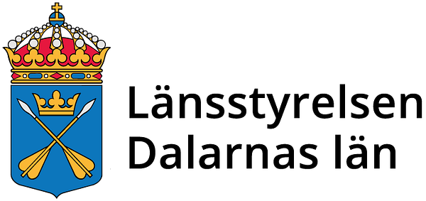

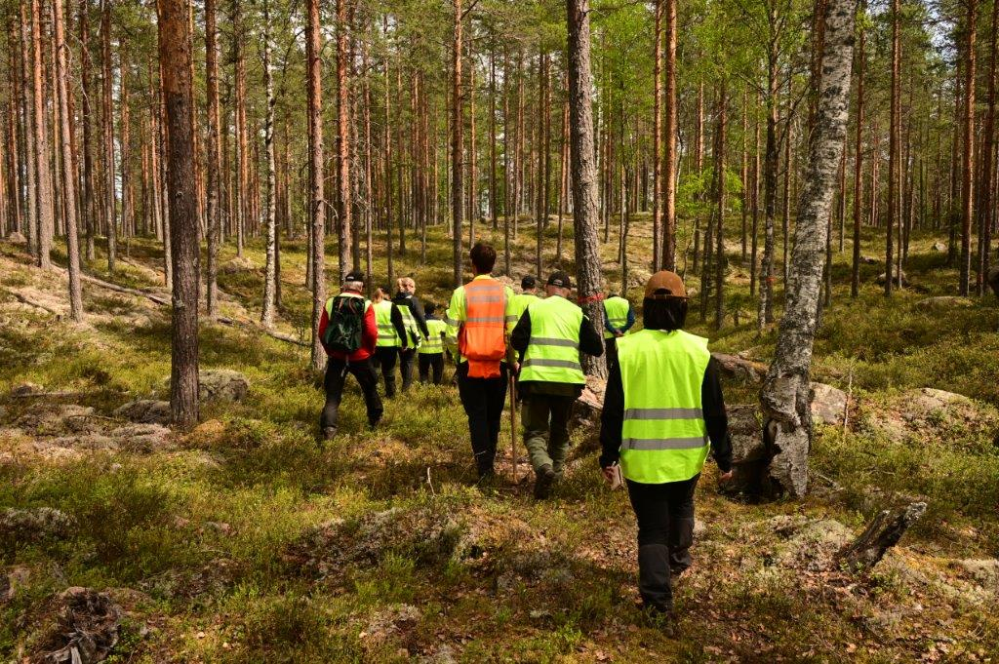

2025-09-17 14:00 CEST

Dalarnas skogsprogram – Olika åsikter en grund för vägen framåt

Många vill ha skogen till mycket och intresset för skog och skogsfrågor har ökat markant de senaste åren. Detta har också medfört en engagerad debatt, där olika intressen uppriktigt sagt kolliderar med varandra ibland. Samtidigt står samhället och skogsbruket inför stora utmaningar – och stora möjligheter.

Dalarnas skogsprogram är en neutral plattform för alla som på något sätt har koppling till Dalarnas skogar. Sedan hösten 2020 har den byggts upp som ett samtalsforum, vilket också medfört konkreta åtgärder. Tack vare deltagarnas engagemang är programmet fortsatt aktivt. De har olika åsikter i ett antal sakfrågor, men de är överens om att det inte får bli ett hinder.

Fredag den 19 september bjuder vi in till en pressträff i Stångtjärnsstugan, Lövbergsvägen 53, Falun, för att berätta om vad vi gjort hittills och vad vi planerar för framtiden.

Program:

Kl. 09.00 Kaffe och macka serveras

Kl. 09.30 – 10.15 Möte för media, presentation av Dalarnas skogsprogram och korta föredrag från några av deltagarna

Kl. 10.15 – 11.00 Intervjutid, deltagare i Dalarnas skogsprogram svarar på frågor och berättar om sin medverkan

Bland deltagarna finns Peter Helander, ordförande Mellanskog, Rune Arvidsson, distriktschef Skogsstyrelsen samt Anneli Gunnars, VD för Älvdalens utbildningscentrum.

Medverkande organisationer:

Skogsstyrelsen Birdlife LRF SLU Siljansfors försökspark

YH Akademin Mellanskog Länsstyrelsen Dalarna Stora Enso

Naturskyddsföreningen Visit Dalarna Älvdalens Utbildningscentrum

Skogens Mångbruk Region Dalarna Sveriges Allmänningsskogars Förbund

Mellan kl. 12.30 – 16.00 har vi sedan bjudit in allmänheten att prata skog med oss. Alla som vill träffa oss är välkomna ut i Stångtjärnsskogen!

För mer information kontakta
Martin Persson, projektledare Dalarnas skogsprogram

martin.persson@lansstyrelsen.se

072-235 60 75

Om Länsstyrelsen
Länsstyrelsen är en statlig myndighet som finns nära människorna i varje län. Vi är en viktig länk mellan människor och kommuner å ena sidan och regering, riksdag och centrala myndigheter å den andra. Landshövdingen är chef för Länsstyrelsen och har i uppdrag att följa utvecklingen och informera regeringen om länets behov.

Kontaktpersoner
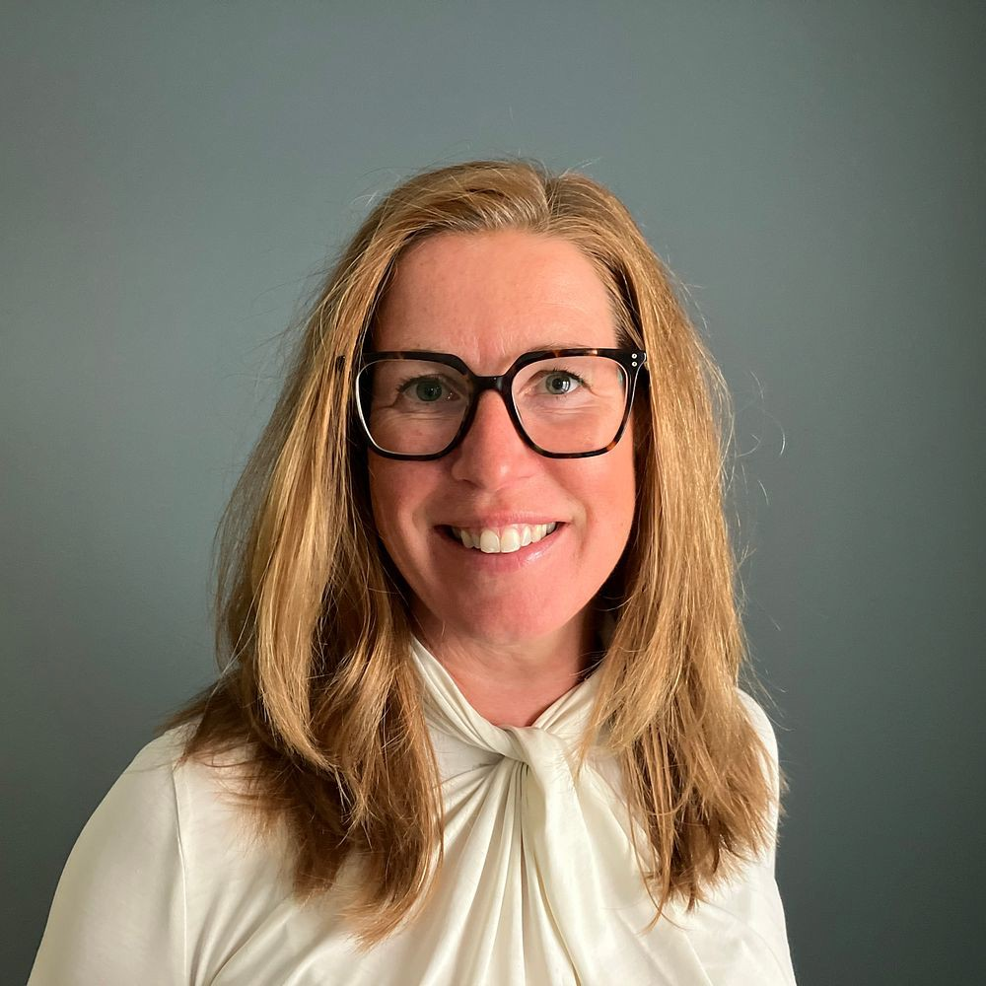


Åsa Horn Presskontakt Kommunikatör
asa.horn@lansstyrelsen.se 010-2250216
Tobias Barle Presskontakt Kommunikatör
tobias.barle@lansstyrelsen.se
010-2250494

